GROHE Ablagekorb Allure 40966_1 transparent/cool sunrise gebürstet

GROHE

Eigenschaften

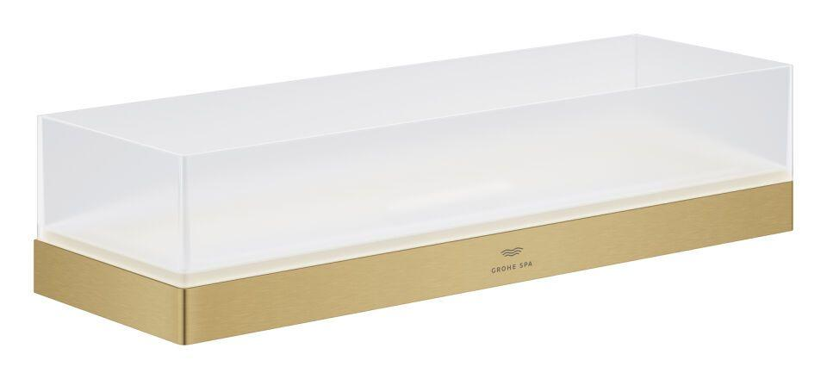

HAN:

40966GN1

Farbton

Sonstige

Form

Eckausführung

Werkstoff

Sonstige

Breite (mm)

300,00

Höhe (mm)

68,00

Tiefe (mm)

100,00

Material des Einsatzes

Kunststoff

Profil

flacher Stab

Anzahl Etagen

1,00